行业标准《草酸稀土化学分析方法 灼减量的测定 重量法》编制说明

一、工作简况

1. 任务来源

2023年11月，工业和信息化部《关于印发2023年第三批行业标准制修订和外文项目计划的通知》（工信厅科函[2023] 291号）的要求，行业标准《草酸稀土化学分析方法 灼减量的测定 重量法》修订计划下达，项目由全国稀土标准化技术委员会（SAC/TC 229）提出并归口，由虔东稀土集团股份有限公司负责起草，项目计划编号为2023-1562T-XB，周期为18个月，完成年限2025年6月。行业标准项目《草酸稀土化学分析方法 灼减量的测定 重量法》计划主要起草单位由：虔东稀土集团股份有限公司、江西南方稀土高技术股份有限公司、包头稀土研究院、湖南稀土金属材料研究院有限责任公司、江阴加华新材料资源有限公司、国瑞科创稀土功能材料（赣州）有限公司、定南大华新材料资源有限公司、山东南稀金石新材料有限公司、中国北方稀土（集团）高科技股份有限公司、天津包钢稀土研究院有限责任公司负责起草。

2.项目背景

2.1项目的必要性简述

草酸稀土是指是以草酸为沉淀剂与稀土化合物的水溶液反应生成沉淀，再经过加工得到的稀土草酸盐，。通常经加热分解后得到稀土氧化物。灼减量指其在950℃灼烧至恒重后，失去质量占原样品质量的百分比。

草酸盐中灼减量的测定在生产、贸易及检测中有着重要作用：第一，在生产过程中，草酸盐灼减量的测定为草酸稀土的灼烧工艺提供数据参考，根据灼减值配备灼烧空间，提高加热效率，从而降低生产成本。第二，草酸稀土在贸易过程中，其灼减量指标和货物计价有直接影响，因此，可靠的检测方法是保证贸易公平的有力支撑。第三，灼减是化学成分分析或物理性能检测的初始步骤，是样品代表性的保证。因此，草酸稀土灼减量的测定是非常有必要的。

自《草酸稀土化学分析方法 灼减量的测定 重量法》（XB/T 611-2009）发布和实施以来，该标准在国内稀土行业生产、销售、使用、质量检验及评价验收等方面发挥了重要作用。随着现代工艺的发展，稀土产品的质量控制更加精细化，现行的标准已实施15年，标准的测定范围已不适用于现在的稀土产品。期望标准修订以保障和助推我国稀土产品高质量发展，促进可持续发展和资源的有效利用。

编制组由虔东稀土集团股份有限公司、江西南方稀土高技术股份有限公司、包头稀土研究院、湖南稀土金属材料研究院有限责任公司、江阴加华新材料资源有限公司、国瑞科创稀土功能材料（赣州）有限公司、中国北方稀土（集团）高科技股份有限公司、山东南稀金石新材料有限公司、天津包钢稀土研究院有限责任公司、定南大华新材料资源有限公司、中国合格评定国家认可中心共11家单位组成。本项目组起草人员长期从事化学分析检测工作，擅长化学分析法的应用及方法开发，多次参与标准的制修订工作，能够保证本项目计划的顺利完成。

2.2项目的可行性简述

重量法具有操作简单，方便掌握，结果稳定等优势，在稀土行业中广泛运用已几十年的历史，各项分析技术已非常成熟，极大的促进了分析效率的提升。其结果的稳定性与可重复性，更是为稀土产品质量的精准把控提供了坚实保障。《草酸稀土化学分析方法 灼减量的测定 重量法》通过系统的试验和多家实验室的验证，该方法具有操作简单、快速、准确的优势。这种高效准确的测定方法，不仅简化了分析流程，缩短了检测周期，还有效降低了误差率，确保检测结果的可靠性。因此，该方法的推广应用对于提升我国稀土行业的整体检测水平具有重要意义。它不仅能够满足各类检测机构对于高效、精准检测的需求，还能进一步推动稀土产品的质量控制和标准化进程，为稀土产业的健康发展注入新的活力。同时，随着国际市场对稀土产品需求的不断增长，该方法的广泛应用还将有助于提升我国稀土产品的国际竞争力，促进我国稀土产品在国际市场上的贸易与发展。

3.主要参加单位和工作组成员及其所作的工作

3.1主要参加单位情况

标准主编单位虔东稀土集团股份有限公司和赣州艾科锐检测技术有限公司在标准的编制过程中，能积极主动收集国内外的稀土标准，收集一些有代表性企业的相关需求信息，并与行业内专家进行交流，编制标准文本。能够带领编制组成员单位认真细致修改标准文本，征求多家企业的修改意见，最终带领编制组完成标准的编制工作。

江西南方稀土高技术股份有限公司、包头稀土研究院、湖南稀土金属材料研究院有限责任公司、中国合格评定国家认可中心4家单位积极参加标准一验工作，对标准的条件试验逐一进行了验证，针对条件试验验证过程出现的问题提出讨论，同时进行了精密度试验，给出了可靠的分析数据支撑，确定了该方法标准的重复性和再现性。另外，积极参与征求意见稿的讨论，并对征求意见稿提出修改意见，

江阴加华新材料资源有限公司、国瑞科创稀土功能材料（赣州）有限公司、定南大华新材料资源有限公司、山东南稀金石新材料有限公司、中国北方稀土（集团）高科技股份有限公司、天津包钢稀土研究院有限责任公司6家单位在标准编制过程中，配合主编单位开展精密度试验工作，为标准方法的准确性和可靠性提供了大量的数据支撑。

3.2主要工作成员所负责的工作情况

本标准主要起草人及工作职责见表1。

表1 主要起草人及承担工作情况

|  |  |
| --- | --- |
| 起草人 | 工作职责 |
| XXXX | 负责标准的工作指导、标准的编写、试验方案确定及组织协调 |
| XXXX | 条件试验验证、精密度试验、标准文本的把关 |
| XXXX | 精密度试验、标准文本的把关 |

4.主要工作过程

4.1 立项阶段

2022年11月，在厦门召开的全国稀土标准委员会年会上对虔东稀土提出的《草酸稀土化学分析方法 灼减量的测定 重量法》行业标准修订项目进行了论证。经在场各位专家讨论后，一致同意修订。

2023年11月，工业和信息化部下达一批行业标准制修订和外文版项目计划的通知-工信厅科函[2023] 291号文件，其中行业标准《草酸稀土化学分析方法 灼减量的测定 重量法》修订计划下达，项目由全国稀土标准化技术委员会（SAC/TC 229）提出并归口，由虔东稀土集团股份有限公司负责起草，项目计划编号为2023-1562T-XB，周期为18个月。

4.2起草阶段

2024年1月18日～1月19日全国稀土标准化技术委员会在广东省珠海市召开“2024年第一次稀土标准工作会议”会议完成了19项国家、行业标准和外文版项目的任务落实。

2024年2月4日稀土标委[2024] 6号文“关于印发《稀土复合钇锆陶瓷粉》等24项国家、行业标准计划任务落实会议纪要的通知”，确定负责起草单位为虔东稀土集团股份有限公司，一验单位为江西南方稀土高技术股份有限公司、包头稀土研究院、湖南稀土金属材料研究院有限责任公司、中国合格评定国家认可中心；二验单位为江阴加华新材料资源有限公司、国瑞科创稀土功能材料（赣州）有限公司、中国北方稀土（集团）高科技股份有限公司、山东南稀金石新材料有限公司、天津包钢稀土研究院有限责任公司、定南大华新材料资源有限公司。会议确定了《草酸稀土化学分析方法 灼减量的测定 重量法》标准研制时间计划安排。

虔东稀土集团股份有限公司接受任务后，立即成立了《草酸稀土化学分析方法 灼减量的测定 重量法》标准起草小组。

2024年2月~2024年4月，查阅文献、搜集资料，企业调研，统一样的选择及设计；

2024年4月25日，完成了统一样品的制备，分别是1#草酸镨、2#草酸镱、3#混合草酸稀土、4#草酸钐。

2024年5月~2024年8月，统一样的条件试验摸索，研究报告的输出。

2024年8月15日，组织各参与单位建立微信交流群。

2024年8月22日，邮寄统一样至10家参编单位并将试验方案发送给验证单位。

2024年8月26日~2024年9月23日，各验证单位完成标准的验证工作并返回验证报告。

在验证过程中，各验证单位提出主要的意见如下表2：

表2验证单位意见汇总处理

|  |  |  |  |  |
| --- | --- | --- | --- | --- |
| 序号 | 意见内容 | 提出单位 | 处理意见 | 备注 |
| 1 | 前言“见1，2009年版的1”修改为“见第1章，2009年版的第1章”；“见2”修改为“见第2章”，下文技术变化描述同理。“d)增加了仪器设备电子天平（见5.1，2009年版的3.1），5.3干燥箱（见5.3）”修改为“d) 增加了仪器设备电子天平和干燥箱（见5.1、5.3）” | 江西南方稀土高技术股份有限公司、国瑞科创稀土功能材料（赣州）有限公司 | 采纳 |  |
| 2 | 研究报告中“2.2方法原理”表述不正确，建议调整。 | 江西南方稀土高技术股份有限公司 | 不采纳 | 方法原理能准确表述该方法的过程和原理。 |
|  | 删除规范性引用文件中GB/T6682 分析实验室用水规格和试验方法 | 包头稀土研究院 | 采纳 |  |
| 3 | 研究报告中“2.3.1分析天平”规格要求，一般用分度值。 | 江西南方稀土高技术股份有限公司 | 采纳 | 已更正 |
| 4 | 研究报告中未提及方法准确度试验，是否应有结果比对或试验方法考量？ | 江西南方稀土高技术股份有限公司 | 不采纳 | 国际标准ISO/WD 5976《稀土-稀土产品中灼减量的测定-重量法》中已做相同的准确度实验。 |
| 5 | 结果讨论3.3中结论灼烧温度需改为灼烧时间原报告中应为笔误 | 包头稀土研究院 | 采纳 | 已更正 |
| 6 | 送检部分样品有大颗粒，建议将其研磨均匀避免颗粒大小不匀导致灼烧不充分或结果偏差。 | 中国北方稀土（集团）高科技股份有限公司 | 不采纳 | 样品已作均匀化处理，出现大颗粒为样品团聚所致，对结果无影响。 |
| 7 | 灼烧过程中应注意观察炉内情况，中途通氧一次，确保温度恒定 | 中国北方稀土（集团）高科技股份有限公司 | 不采纳 | 目前高温炉能满足有氧条件 |
| 8 | 称样量实验小克重反而比大克重结果高，实验过程中遇到需反复恒重的情况，是否应适当减少称样量防止样品未烧透的情况 | 天津包钢稀土研究院有限责任公司 | 不采纳 | 多家实验数据汇总不存在此类现象 |
| 9 | “称取约20g试样”，范围太宽，但是编制说明2.2中提到“选择称样量为20.00g” | 湖南稀土金属材料研究院有限责任公司 | 采纳 | 编制说明与文本统一 |
| 10 | 标题为“样品”，正文为“试样”，下文也出现“试样”和“样品”，需要统一。 | 江阴加华新材料资源有限公司、湖南稀土金属材料研究院有限责任公司、江西南方稀土高技术股份有限公司 | 采纳 |  |
| 11 | 标准文本建议用研究报告中的表述：“将试样（7.1）置于已在950℃灼烧至恒重的坩埚中，于高温炉（5.2）中300℃灼烧0.5 h，再升温至950℃灼烧1 h。取出，置于干燥器中冷却至室温，立即称其总质量。重复950℃灼烧操作，直至坩埚及灼烧物的质量恒定。 | 江西南方稀土高技术股份有限公司 | 不采纳 | 编制说明中已阐明与国际标准一致。 |
| 12 | 7.3.1 水分小于50%样品的测定和7.3.2 水分大于50%样品的测定。7.3.1和7.3.2的内容统一写成：将试料（7.1）置于已在950℃烧至恒重的坩埚（5.4）中，于干燥箱（5.3）中105℃烘1h，取出，转置于高温炉（5.2）中升温至950℃灼烧，并保持950℃灼烧1h。取出，稍冷，置于干燥器中，冷却至室温，立即称其质量。重复950℃灼烧操作，直至坩埚连同烧成物质量恒定。 | 山东南稀金石新材料有限公司 | 不采纳 | 编制说明中已阐明与国际标准一致。 |
| 13 | 试验时300°烧0.5h再升温至950°烧1h,方法中需105°烘1小时再400°升温至950°烧1h，操作是否变繁琐了。 | 江阴加华新材料资源有限公司 | 不采纳 | 编制说明中已阐明与国际标准一致。 |
| 14 | 由于草酸稀土会在灼减过程中最终全部分解生成稀土氧化物，而且灼烧强调直至坩埚连同烧成物质量恒定，故可以考虑不增加烘干的过程，也不会增加结果的误差 | 天津包钢稀土研究院有限责任公司 | 不采纳 | 要考虑水分过大的样品灼烧情况。 |
| 15 | 考虑需不需要计算样品的干基灼减量质量分数，以及A水分是否需要引用文件或者给出计算公式？ | 江西南方稀土高技术股份有限公司、湖南稀土金属材料研究院有限责任公司 | 不采纳 | 与国际标准一致 |

综合各验证单位反馈的意见，起草单位对标准讨论稿及研究报告进行修改完善。在意见处理过程中，主编单位又根据《ISO 5976 稀土产品灼减量的测定 重量法》标准技术内容，重新完善形成了《草酸稀土化学分析方法 灼减量的测定 重量法》（征求意见稿）。

4.3征求意见阶段

2024年10月16日，主编单位向17家单位发送征求意见稿及编制说明，广泛征求意见。回函的单位数 15家，回函并有建议或意见的单位数9家。根据征求意见稿的回函情况，针对各家反馈的意见，经编制组讨论研究，提出具体的修改建议及采纳情况，具体见《标准征求意见稿见汇总处理表》，并于2024年10月31日形成了《草酸稀土化学分析方法 灼减量的测定 重量法》标准预审稿及其编制说明。

4.4预审阶段

2024年11月5日~11月8日在海口召开2024年度全国稀土标准化技术委员会年会，行业标准《草酸稀土化学分析方法 灼减量的测定 重量法》进行了预审。

4.5审定阶段

。。。。。。

4.6报批

。。。。。。

二、标准编制原则、主要内容及其确定依据

1、编制原则

（1）对标国际标准，对方法进行优化和改进

随着科学技术的进步，应不断吸收新的分析技术和研究成果，对原有方法进行优化和改进，提高测定的准确度和精密度。同时，关注国际标准的发展动态，确保我国标准与国际标准接轨或处于领先地位。现行制定中的国际标准《ISO 5976 稀土 稀土产品灼减量的测定 重量法》适用于稀土氧化物、稀土碳酸盐及稀土草酸盐。该方法中，根据样品水分含量的高低（不同水分样品的状态参见图1），确定了不同的测定步骤。对水分量低的草酸盐样品，直接在950℃的高温炉中灼烧；对水分量高的草酸盐样品，先于105℃烘箱中干燥1h，再于高温炉中从400℃升温至950℃，并在950℃温度下保持灼烧1h。另外，还增加了样品干基灼减量的计算公式。在12家国际循环试验比对中，选用了草酸镨、草酸镱及草酸钐进行精密度试验，试验所用的坩埚包括瓷坩埚和铂金坩埚（见图2），结果（见图3）无明显差异。试验结果及精密度数据处理见图4。

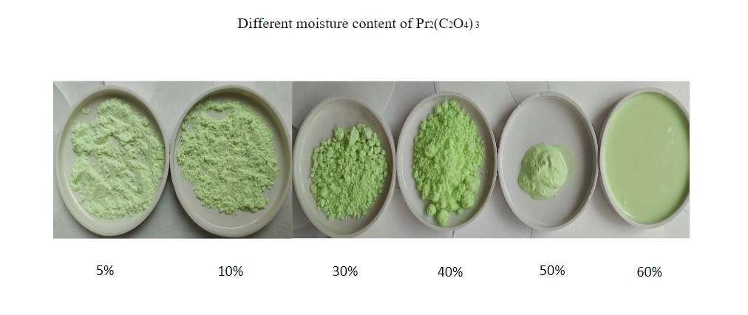

图1 草酸镨不同水分量的状态对比

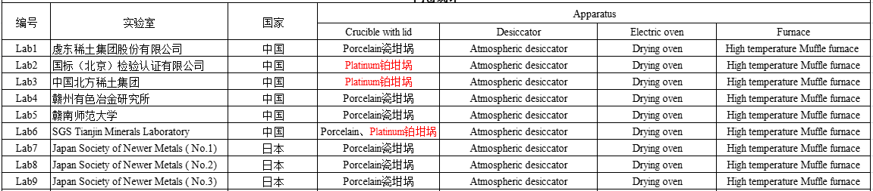

图2 草酸镨不同水分量的状态对比

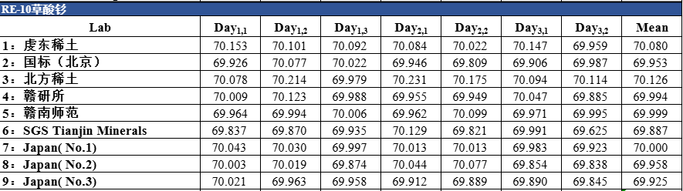

图3 草酸钐结果比对

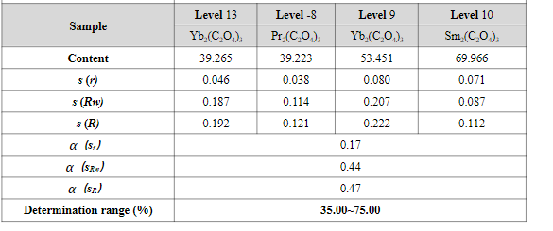

图4 精密度试验数据

试验采用草酸镱进行了正确度试验。通过草酸镱样品热重分析在950℃样品的失重情况，得出试验结果，结果对比数据见表3：

表3 正确度试验结果

|  |  |  |
| --- | --- | --- |
| 样品名称 | 重量法结果% | 热重结果% |
| 草酸镱 | 39.265 | 39.159 |

试验结果表明，该方法精密度及正确度结果良好，方法准确度高。因此，在本标准的修订过程中，结合该国际标准的可行性，参照优化了现有方法步骤。

（2）可操作性和便捷性

修订标准从实用性方面考虑，铂皿价格昂贵，在实用性上考虑到很多生产企业实验室不一定配备足够的容器设施。因此，在保证结果准确性前提下，增加了瓷坩埚。保持试验方法的可操作性、便捷性、经济性。

2、标准主要内容及其确定的依据

2.1 标准范围

本方法适用于草酸稀土灼减量的测定。测定范围： 35.00%~75.00%。

2.2称样量试验

分别称取草酸稀土统一样1#、4#5.00g、10.00g、20.00g、30.00g按2.4.3试验方法，进行称样量的选择试验，结果见表4。

表4 称样量的选择，单位：%

|  |  |  |  |  |
| --- | --- | --- | --- | --- |
| 称样量 | 5g | 10g | 20g | 30g |
| 1#草酸镨 | 38.35 | 38.19 | 38.13 | 38.16 |
| 4#草酸钐 | 69.28 | 69.09 | 69.02 | 68.98 |

由表4可见，样量为10~30g时，灼减量数据是稳定的。为了使试样更具代表性，且做完灼减量的氧化物能满足其他检测项目称样需求，故选择称样量为20g。

2.3灼烧温度的选择

称取统一样1、4#样品按2.4.3试验方法，进行称灼烧温度的选择试验，结果见表5。

表5灼烧温度的选择，单位：%

|  |  |  |  |  |  |
| --- | --- | --- | --- | --- | --- |
| 温度 | 700℃ | 800℃ | 900℃ | 950℃ | 1000℃ |
| 1#草酸镨 | 35.82 | 38.08 | 38.20 | 38.30 | 38.28 |
| 4#草酸钐 | 67.22 | 68.58 | 68.86 | 68.97 | 68.89 |

由表5表明灼烧温度900~1000℃时，灼减量稳定。试验选择灼烧温度950℃。

2.4灼烧时间的确定

称取统一样1、4#样品按2.4.3试验方法，进行称灼烧时间的选择试验，结果见表6。

表6灼烧时间的选择，单位：%

|  |  |  |  |  |  |  |
| --- | --- | --- | --- | --- | --- | --- |
| 时间 | 30min | 45min | 60min | 75min | 90min | 120min |
| 1#草酸镨 | 38.25 | 38.12 | 38.23 | 38.23 | 38.02 | 38.02 |
| 4#草酸钐 | 68.68 | 68.77 | 68.89 | 68.94 | 68.83 | 68.86 |

由表6表明当灼烧时间为45~120min时，灼减量稳定。试验选择灼烧时间60min。

2.5方法精密度

为了考察本方法的精密度，对草酸稀土统一样1#、2#、3#、4#分别进行了11次重复测定，统计其平均值和相对标准偏差。统计结果见表7。

表7 统一样统计数据

|  |  |  |  |  |
| --- | --- | --- | --- | --- |
| 统一样编号 | 试样分析结果（%） | 平均值（%） | 标准偏差（%） | RSD，% |
| 1#草酸镨 | 38.107、38.162、38.089、38.094、38.167、38.098、38.137、38.153、38.157、38.103、38.128 | 38.127 | 0.030 | 0.08 |
| 2#草酸镱 | 56.114、56.094、56.111、56.152、56.149、56.128、56.158、56.125、56.133、56.156、56.143 | 56.133 | 0.021 | 0.04 |
| 3#混合草酸稀土 | 48.880、48.877、48.909、48.877、48.903、48.875、48.851、48.783、48.880、48.836、48.770 | 48.858 | 0.045 | 0.09 |
| 4#草酸钐 | 68.917、68.631、68.627、68.975、68.642、68.983、68.636、68.744、68.766、68.741、68.753 | 68.765 | 0.136 | 0.20 |

三、试验验证的分析及预期的经济效果

1 数据汇总处理分析

1.1原始数据统计和检验

主起草单位对各试验室内数据进行了均值、标准偏差和相对标准偏差的统计，并就各试验室内数据和试验室间均值进行了格拉布斯检验以及实验室间数据等精度检验（柯克伦检验）。试验数据统计和检验结果见数据统计报告。

1.2对于岐离和离群数据的分析

试验数据取舍在统计学基础上还应符合化学分析特点，对于岐离和离群数据是否留用，试验采取的判断方式：实验室测定结果与参考值之差|Xmax-μ0|不大于CD′（μ0理论上为真值，在无真值的情况下采用实验室内或实验室间平均值，Xmax为最大偏离数据），则数据符合要求留用，否则舍去。CD′按照下式计算。式中：δE为相近测试标准规定的实验室之间允许差Δ，U为测量不确定度，由于试验样品不能提供测量，U定义为0。

**

注：实验室内格拉布斯检验和等精度检验（柯克伦检验）采用的平均值为该实验室平均值，实验室间均值格拉布斯检验采用的平均值为实验室均值平均值。

1.3重复性限和再现性限计算

试验对草酸稀土4个不同水平样品所有保留数据进行了重复性限和再现性限计算，计算结果见数据统计报告附件。

2 结论

本方法确定了草酸稀土灼减量的测定，采用重量法，精密度能满足分析的要求，结果稳定可靠，能满足产品标准对样品成分分析的要求。该方法符合行业推荐标准方法要求。

3 预期的经济效果

本文件编制过程中，考虑了样品的代表性，考察了样品的称样量、灼烧时间、灼烧温度的选择，从而确定了测定草酸稀土灼减量的最佳条件，该方法具有操作简便快捷、精密度和准确度高的优点。

本文件颁布执行后，将在国内形成对草酸稀土灼减量测定的统一的分析测试标准，对于增加各机构检测数据之间的可靠性和可比性，助力草酸稀土贸易的发展发挥着十分重要的作用。

四、与国际、国外同类标准技术内容的对比情况，或者与测试的国外样品、样机的有关数据对比情况

国内标准检索，现行的稀土行业标准XB/T 611-2009标准已经发布实施13年，此次行业标准建议的修订是在该基础上对技术内容作出修改，无冲突关系；国际标准ISO/WD 5976《稀土-稀土产品中灼减量的测定-重量法》正在制定，该标准的范围包括了稀土氧化物、碳酸盐及草酸盐，也是由虔东稀土集团股份有限公司牵头起草。两者的使用不产生冲突。

五、采用国际标准和国外先进标准的情况

经查，国外无相同类型的标准。本标准未采用（包括等同采用、修改采用及非等效采用）国际标准或国外先进标准。

六、与现行法律、法规、强制性国家标准及相关标准的关系

本标准属于草酸稀土灼减量的测定方法标准，领域内没有强制性国家标准。本标准与现行法律、法规和相关标准相协调、无冲突。

本文件与现行标准及制定中的标准无重复交叉情况。

七、重大分歧意见的处理和依据

编制组严格按既定编制原则进行编写，本文件起草过程中未发生重大的分歧意见。

八、专利及涉及知识产权

本标准不涉及专利和知识产权问题。

九、贯彻标准的要求和措施建议

1、在实施前保证标准文本能及时做到全文公开，使每个生产企业及检测机构等都能及时获取文本内容信息，这是保证新标准贯彻实施的基础。

2、建议稀土产品的生产和检测单位积极组织本标准的学习与宣贯，可向企业、公司和科研院校（所）推荐本标准。

3、利用行业协会、网络平台、微信公众号等推广本标准的贯彻使用。

十、废止现行有关标准的建议

本标准为推荐性行业标准，首次修订，同时废止XB/T 611-2009。

虔东稀土集团股份有限公司

赣州艾科锐检测技术有限公司

2024年10月